The 7th China International Digital Signage & Touch Inquiry Technology (Shenzhen) Exhibition 2014
2014第七届中国（深圳）国际数字标牌暨触摸查询技术展览会
时间：2014年11月25日—27日 地点：深圳会展中心（福华三路）
新名称 新标识 喜迎世界宾朋
【提要】中国国际数字标牌展览会总面积超4，5000平方米，标准展台超过1500个，开创全球顶级数字标牌应用行业盛会。 2012年中国数字标牌展被行业协会评为2013年中国最具参展价值的行业展会称号。
【前言】
欢迎参加亚洲最大数字标牌展“2014第七届中国（深圳）国际数字标牌暨触摸查询技术展览会” Digital Signage China 2014，此会是全球数字标牌展顶级年度盛会，展会由扩展展览有限公司全程组织举办，期待您的参与! 于此同时，2014深圳国际数字标牌发展论坛将于11月25日在深圳会展中心同期举办。
国内最大最专业的数字标牌行业盛会。展示范围涵盖显示终端、信息发布系统、软件、系统集成、广告机、远程控制及相关配件与服务等各个环节，配合几十场的新品发布及技术交流研讨会，本次展会将是您展示最新产品、技术、应用领域，分享交流经验，把握市场最新脉搏的最佳平台。
面对激烈的国内外市场竞争，数字标牌展的全面推广策略，更由珠三角辐射至全国及亚太地区专业买家，让展商更能有效开拓中国以至海外国际市场，加强与目标买家接洽的机会。扩展展览凭借在国际会展组织的丰富经验，和与相关协会和政府的紧密合作,整合产业资源，将数字标牌展2014构建成行业最专业的、高水平的交流平台、为行业带来更恢弘的年度盛典.
·主办单位 『品牌展会值得信赖』
主办单位： 广东省电子学会
中国触控协会
香港扩展国际展览有限公司
支持单位：欧洲数字标牌协会 美国数字标牌协会
中国触控协会 中国标牌协会 韩国光电协会
苏格兰光电协会 香港光电协会 日本光电协会
国际自动识别行业协会 台湾电子工业同业公会
台湾光电科技协进会 台湾平面显示工业同业公会
承办单位：上海扩展展览服务有限公司
支持媒体：数字标牌网 中国投影网 投影之窗 投影时代 中国数字视听网 数字音视工程网
大屏幕显示网 慧聪丝印特印网 触摸屏英才网 中国标识网 中华液晶网 中华显示网
中国OLED网 中国教育装备网 平板视界 中国专显网 光电新闻网 中国工控网
中国网印工业网 集萃丝印特印网 中国制造网 慧聪LED大屏网 中国系统集成网
中国广告媒体网 中国标识网 中国液晶网 中华触摸屏网 31会议网 专业视听网
《现代触摸屏》 《国际光电与显示》 中国黑板网 中国POS机网 中国液晶拼接网

·日程安排
报到布展：2014年11月24日上午8：30-晚上22：00 开 幕 式：2014年11月25日
展 览：2014年11月25日—11月27日 撤 展：2014年11月27日下午
·为什么参加？ Digital Signage China 2014?
展览会是最直接、最有效的营销手段之一，在同一时间、地点使数字标牌行业的供应商和采购商集中到一起，参加“数字标牌展”您将有机会与30000多名观众面对面的洽谈。

接触到高质量的采购商，锁定专业用户：30000多观众，省去了拼命挖掘客户的烦恼，Digital Signage china 2014你值得参与。
供应商可以：
★ 通过“数字展”低成本结识、接触到高质量的采购商，成为众多潜在的国外采购商的供应商；
★ 通过“数字展”可以与采购商进行面对面沟通，直接了解采购商的需求、战略以及采购动向；
★ 通过“数字展”把自己的联络方式及企业文化传递到参会的采购商，是一个最低成本的销售机会；
供应商还可以：
展会优势：华南进出口重要地区为企业提供一站式采购服务。
现场达成交易：展览的时间虽然短，但由于直接与商家进行面对面的会谈，便于达成协议或意向。
搜索潜在客户：3天的展览，30000多观众；将助您接触到新的潜在客户。
企业及产品宣传：展览会是一种立体的广告，增进采购商对产品、服务的了解，宜于接受。
树立企业形象：在同行业和用户领域树立好的企业形象、提升行业地位。
加深市场了解：在与采购商交流中了解市场的需求和潜力。比日常的市场调研要直观和准确。
开发市场、建立营销渠道：利用参加展览会开发市场和寻找客户；物色代理商或合资伙伴。
欧 数字标牌展中国展→一个来自欧美发达国家的国际数字标牌展、如今已登陆中国、最大规模，最高品质，最国际化，超强国家展团，呈现世界领先技术、为参展企业提供高水平的交流平台！
本届展会的国家展团空前踊跃，您可能只有在欧洲的数字标牌展中国展上才能看到如此多的国家展团。本届展会的国家展团在囊括了欧美及亚洲在数字标牌领域拥有领先技术和先进经验的国家，其中欧国数字标牌协会展台面积达到了空前的500平米；此外德国、美国、英国、荷兰、加拿大、苏格兰等相关机构已报名组团参展，本届数字标牌展的国际参与力度将大幅度提升。值得一提的是，欧洲数字标牌协会、美国数字标牌协会给予本次展会特别支持，不仅将本次展会定为数字标牌展行业惟一推荐展会,号召欧美国领先企业积极参加，还组织了规模庞大的欧美国家展团，力求展示欧美数字标牌行业的技术水平。国家展团的积极参与使展会成为世界数字标牌行业前沿技术动态的国内唯一国际化数字标牌展。
数字标牌产业界同盟: 由广东省电子学会、中国触控协会、香港扩展国际展览有限公司牵头主办，并邀请欧洲数字标牌协会、美国数字标牌协会、中国触控协会、韩国光电协会、苏格兰光电协会、香港光电协会、日本光电协会、国际自动识别行业协会、台湾电子工业同业公会、台湾光电科技协进会、台湾平面显示工业同业公会、等10多个国际协会及组织联合举办的“2014第七届中国（深圳）国际数字标牌暨触摸查询技术展览会[Digital Signage China 2014]”将于2014年11月25日至27日在深圳会展中心隆重举行。

·参展范围 『只要您的产品涉及到该产业，都可以参加本次展会』
1、数字告示、数位电子看板、网络广告机、广告机主板. 广告机外壳. 多媒体信息发布系统、高清联网信息发布系统、嵌入式流媒体播放系统。液晶广告机（立式、车载）、触控一体机、互动式广告载体。内容(制作、管理、整合)软件、电子白板、远程监控等。
2、LCD液晶显示器、等离子显示器、LED全彩显示屏、
LCD液晶拼接、3D裸眼立体显示器、LED背光液晶显示器、OLED、柔性显示设备等。
3、高清传输、无线传输系统、VGA传输器、KVM延长器、矩阵、多屏处理及控制系统、边缘融合、液晶支架、设备安装等。
4、触摸查询产品：
触摸屏、触摸屏一体机、触摸查询一体机、 触摸屏电视/电脑一体机、CRT触摸屏一体机、KTV点歌机、排队机、触摸屏广告机、互动大屏幕、光学触摸屏，多点触摸屏，自助终端、其他
目标观众来源: 银行, 酒店, 车站, 公共汽车, 的士, 火车站, 地铁, 机场, 超市, 百货公司, 移动、联通、电信营业厅等, 医院, 股票、证券交易所等
参展费用Booth Price
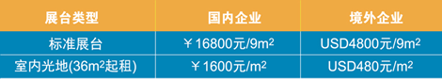

1、标准展位配置：提供三面围板、洽谈桌一张、 椅子两把、中英文楣板,二盏射灯、220V/5A电源插座一个、展位铺满地毯；）其他额外开支由展商承担。
2、空场地费用包括：展出场地、地毯、保安服务、展位清洁服务。
3、本届展会凡是自行改建搭建展位，必须由主办单位指定搭建商搭建。非指定搭建商一律不得进场搭建。请各企业单位给予积极配合以免造成不必要的麻烦。
【推广方案/会刊及其它广告】Promotion project & Show Catalogue & Other Ads
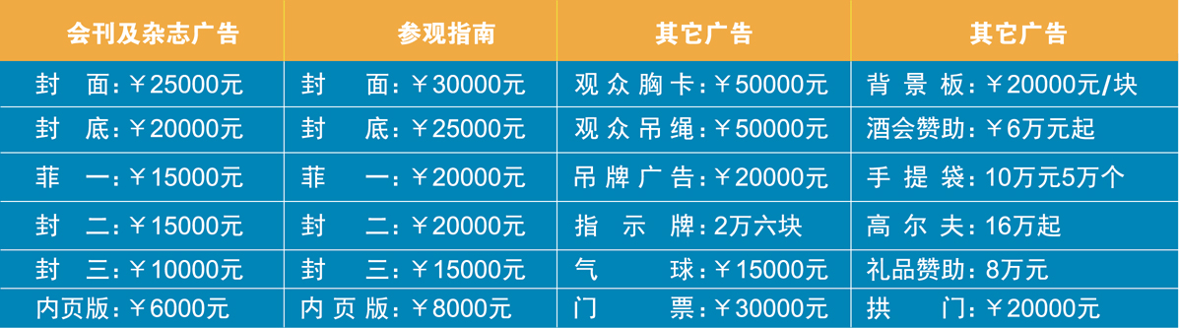

·2014办公室：中国触控协会 上海扩展展览服务有限公司
上海扩展展览服务有限公司
地址：上海市徐汇区漕溪路251弄望族城5号楼602（200235）
电话：021-64841166 64841789
传真：021-64843366 QQ：2880139175
E-mail: guxiang0126@163.com
联系人：顾翔 13816935671
大会网站： http://www.dsshenzhen.com

